Lösungsblatt Getriebe Modell 7 – Uhrengetriebe
Die Schülerinnen und Schüler werden bei einzelnen Aufgaben durch die Bereitstellung einer Bauanleitung (siehe Anhang) bei der Konstruktion und der Lösung der Aufgaben unterstützt. Bei den Aufgaben, bei denen das sinnvoll ist, ist das jeweils zu Beginn des Lösungsblatts angegeben.
Technikgeschichtlicher Hinweis: Astronomische Uhren waren eine der frühesten Anwendungen für Zahnradgetriebe. Das älteste bekannte Zahnradgetriebe ist der so genannte „Antikythera-Mechanismus“ aus dem 2. Jhd. v. Chr., eine astronomische Uhr, mit der eine Vorhersage von Mond- und Sonnenfinsternissen möglich war. Die ersten mechanischen Uhren zur Anzeige der Zeit waren Kirchturmuhren. Sie kamen im 14. Jhd. n. Chr. auf.

Konstruktionsaufgabe
Für die Übersetzung zwischen Minutenwelle und Stundenzeiger ist eine Übersetzung von 1:12 ins Langsame erforderlich: Nach genau 12 Umdrehungen des Minutenzeigers muss sich der Stundenzeiger genau einmal gedreht haben.

Thematische Aufgabe
Es gibt mehrere Lösungsmöglichkeiten für das Getriebe; die folgende ist eine davon. Zu der Übersetzung 1:4 (des Rast-Z10 auf das Z40) benötigen wir noch eine Übersetzung 1:3. Dabei müssen wir auf die Drehrichtung achten: Beim Kettengetriebe bleibt sie erhalten, durch die beiden Rast-Z10 wird sie zweimal umgekehrt.

Experimentieraufgabe
Uhrengetriebe mit einer unkonventionellen 24h-Stundenanzeige: Wir ergänzen das Getriebe um eine 1:2-Übersetzung ins Langsame. Durch die Ersetzung des Kettengetriebes durch zwei Zahnradgetriebe (1:3 und 1:2) bleibt die Drehrichtung erhalten.

Kurbelantrieb mit „Minutenraster“: ein Z30 und eine Übersetzung 1:2 ins Langsame sorgt dafür, dass sich mit jedem Zahn des Z30 der Minutenzeiger um 1/60stel einer Umdrehung weiterbewegt.
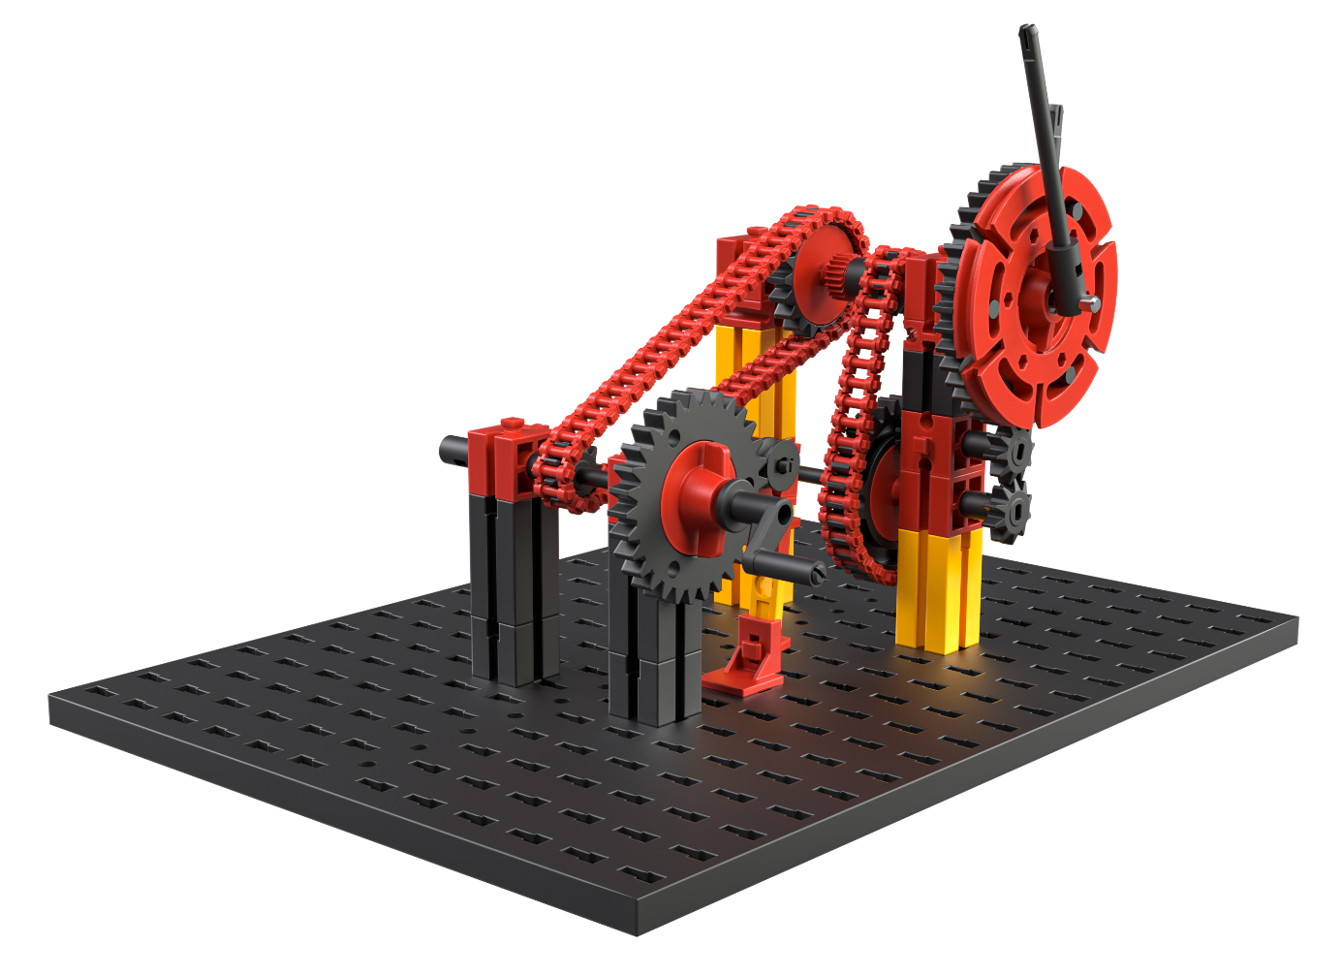

Anlagen

Bauanleitungen und Vorlagen für die Getriebe und Modelle:
Modell 7: Bauanleitung Basiskonstruktion Zeiger Uhrengetriebe, Bauanleitung Uhrengetriebe, (Bauanleitung Uhrengetriebe mit 24h-Anzeige), Bauanleitung Uhrengetriebe mit Kurbelantrieb

